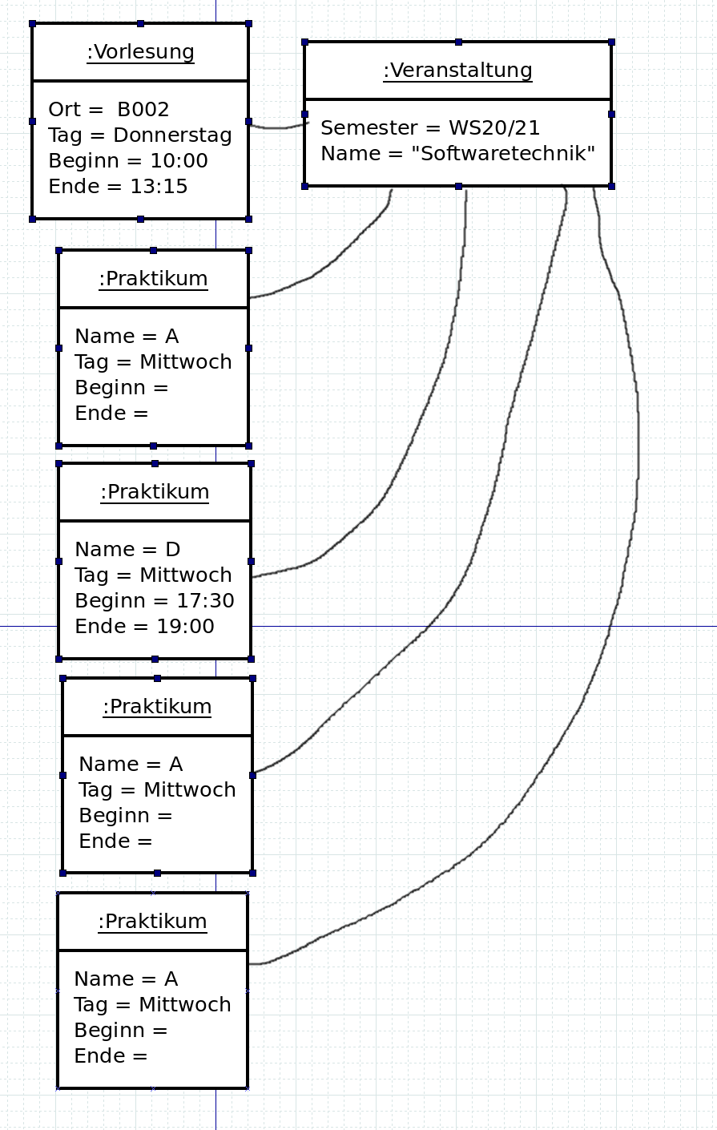

Aufgabe 2

a) Zeichenketten an Links:
Rollennamen links bzw rechts am Link z.b.:

----------------------------------------
Father Son

Name/Typ der Verbindung z.B.:

father of >> (<-optionale leserichtung)
--------------------------------------

b)Welche Angaben können wegelassen werden:

Typisierung der Attribute
Leserichtung der Links
Name des Objekts

c)Können Vererbungen bzw Kardinalitäten dargestellt werden:

Ja, allerdings nicht im Objektdiagramm sondern nur im Klassendiagramm, da Objektdiagramm mit instanziierten Objekten arbeitet, d.h. eine 1-5 beziehung müsste dann auch immer mit einem objekt auf der linken seite und 5 zugehörigen Objekten auf der anderen seite aufgeschlüsselt werden.

d)Wie viele Typen pro Objekt:
Einen (oder selten keinen -> Konstanten). Bsp.:

:Person

Aufgabe 3

